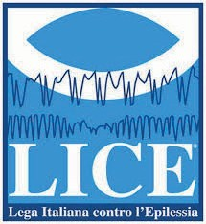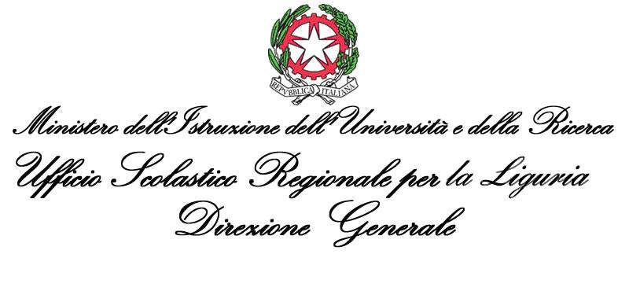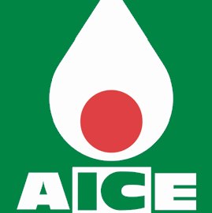

Evento organizzato a seguito di protocollo d'intesa siglato tra LICE Liguria; MIUR Ufficio Scolastico Regionale della Liguria ed AICE Liguria
in collaborazione con I.C. Bordighera
Incontro di formazione sul tema “Epilessia e scuola”
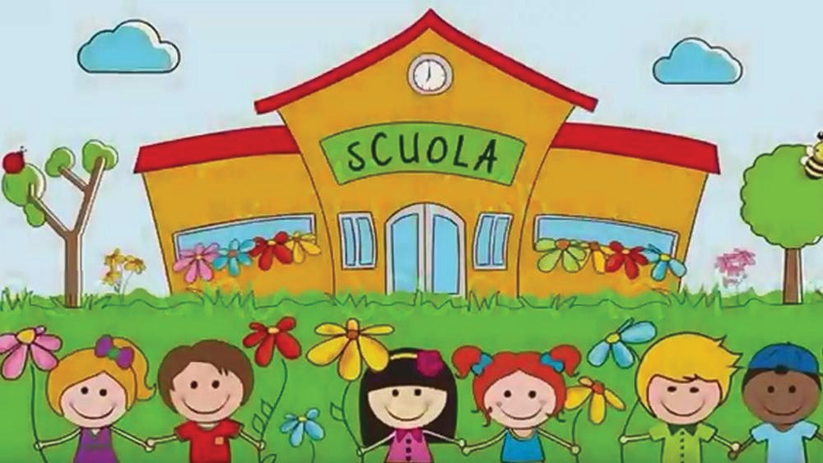

Giovedì 23 Maggio 2019 ore 17.30/19.00

Istituto Comprensivo Bordighera

Via Pelloux 32

ISCRIZIONI : https://forms.gle/R4Bb1UeK262LN1as9
Docenti:
Dott.ssa Daniela Audenino
Dirigente medico S.C Neurologia - S.S.C Neuroﬁsiopatologia ambulatorio epilessia riconosciuto LICE - E.O Ospedali Galliera Genova
Coordinatore lega italiana contro l'epilessia Liguria, Piemonte e Valle D'aosta
Dott.ssa Sandra Anfosso
Divisione di Neurologia Ospedale ASL 1 Imperia

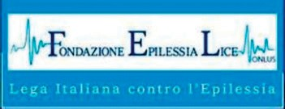

CORSO AI SENSI DELLA LEGGE 107/15 COMMA 124 E DEL PROTOCOLLO D'INTESA USR LIGURIA REGIONE LIGURIA IN TEMA DI PROMOZIONE ED EDUCAZIONE ALLA SALUTE NELLE SCUOLE.
Per il personale docente, l’iniziativa ha valore di formazione, ai sensi della Legge 107/2015, art. 1, comma 124 e del DM 797/2016 - Piano nazionale per la formazione docenti 2016-2019

